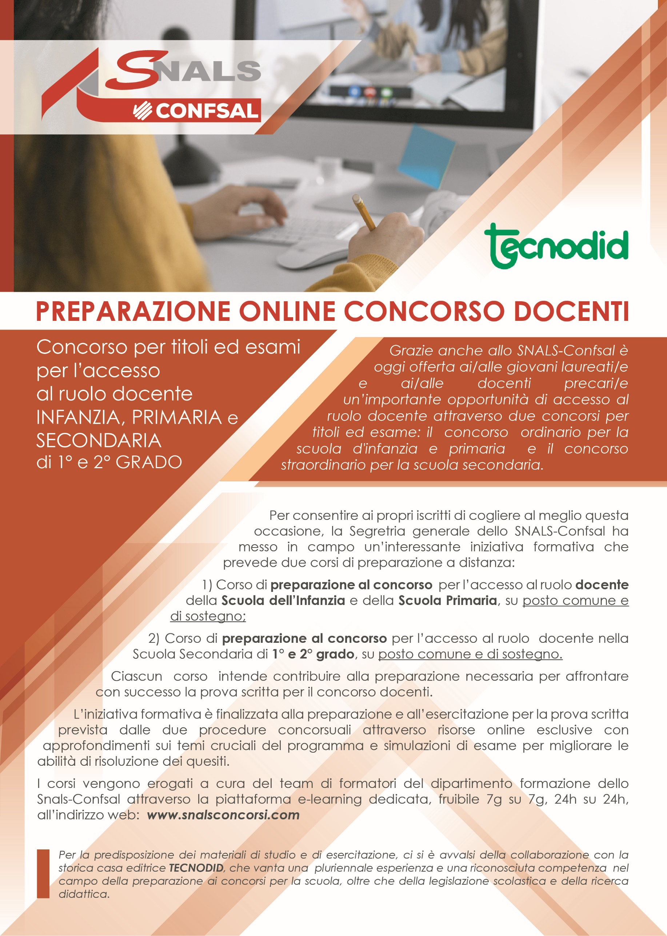



**Segreteria Provinciale**

**T O R I N O**

**TEL. 4371678 /768**

